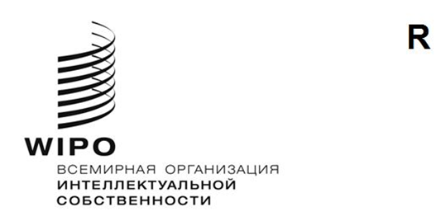
PCT/WG/14/3
ОРИГИНАЛ: АНГЛИЙСКИЙ
ДАТА: 10 МАЯ, 2021 Г.

Рабочая группа по Договору о патентной кооперации (PCT)

Четырнадцатая сессия

Женева, 14–17 июня 2021 г.

Международные заявки, имеющие отношение к санкциям Совета Безопасности Организации Объединенных Наций
Документ подготовлен Международным бюро

МОНИТОРИНГ САНКЦИЙ
- На одиннадцатой сессии Рабочей группы по PCT, состоявшейся в июне 2018 г., Международное бюро провело общий обзор мер, принятых для соблюдения различных санкций, введенных Советом Безопасности Организации Объединенных Наций (см. документ PCT/WG/11/14 и пункты 40–43 документа PCT/WG/11/26).
- Председатель пришел к заключению, в частности, что (пункт 44(c) документа PCT/WG/11/26):
«Делегации поддержали сохранение вопроса о санкциях ООН на повестке дня Рабочей группы по PCT, а также представление на следующей сессии Рабочей группы отчета Международного бюро для информирования государств-членов о любых соответствующих событиях. Такие отчеты не должны содержать подробных сведений о заявках, не представленных для публичной проверки, так как это будет являться нарушением статьи 30 PCT, касающейся конфиденциального характера международных заявок до их международной публикации».
- Международное бюро представило упомянутый в пункте 44(с) документа PCT/WG/11/26 доклад на двенадцатой сессии Рабочей группы (документ PCT/WG/12/7). Международное бюро также подготовило документ с описанием имеющих отношение к этому вопросу событий для тринадцатой сессии Рабочей группы, которая состоялась в период с 5 по 8 октября 2020 г. (документ PCT/WG/13/3 Rev.). Однако этот доклад не был включен в пересмотренную повестку дня сессии (документ PCT/WG/13/1 Prov. 3), утвержденную Рабочей группой. Со времени проведения тринадцатой сессии Рабочей группы по PCT процесс мониторинга, начатый Международным бюро в отношении всех физических и юридических лиц, подпадающих под санкционные меры, принятые Советом Безопасности Организации Объединенных Наций, не показал, что заявители, указанные в международных заявках PCT, связаны с какими-либо фигурирующими в санкционных списках физическими или юридическими лицами.
- Рабочей группе предлагается принять к сведению содержание настоящего документа.
[Конец документа]

